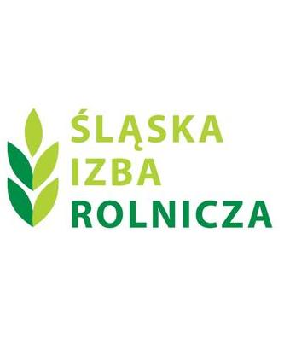

Rada Powiatowa
Śląskiej Izby Rolniczej Powiatu Lublinieckiego oraz
Powiatowy Lekarz Weterynarii
w Lublińcu

serdecznie zapraszają hodowców i producentów zwierząt
na szkolenie pn. „Ubój gospodarczy na użytek własny”.

Uczestnicy szkolenia otrzymają zaświadczenie potwierdzające posiadane kwalifikacje wystawione przez Powiatowego Lekarza Weterynarii i będą mogły dokonywać uboju zwierząt w swoich gospodarstwach na własne potrzeby.
Szkolenie odbędzie się w dniu:

27 stycznia 2025 r. o godz. 10:00,
w Starostwie Powiatowym w Lublińcu, ul. Ignacego Paderewskiego 7, 42-700 Lubliniec,
Sala konferencyjna nr 28

Szczegółowe informacje dotyczące szkolenia dostępne u Przewodniczącego Rady Powiatowej Śląskiej Izby Rolniczej Powiatu Lublinieckiego – pana Romana Pielorza tel. 691 707 385 oraz w Biurze ŚIR w Katowicach tel. 322580445

